**ΠΟΛΕΜΙΚΗ ΑΕΡΟΠΟΡΙΑ**

Η **Πολεμική Αεροπορία** είναι ο τρίτος κατ' αρχαιότητα Κλάδος των Ελληνικών Ένοπλων Δυνάμεων. Πρώτιστη αποστολή της Πολεμικής Αεροπορίας είναι η φύλαξη και προστασία του ελληνικού εναέριου χώρου από κάθε είδους παραβιάσεις, η παροχή εναέριας υποστήριξης σε επιχειρήσεις τόσο στον Ελληνικό Στρατό όσο και το Ελληνικό Πολεμικό Ναυτικό και παράλληλα η έρευνα και διάσωση, πυρόσβεση, καθώς και η παροχή κάθε δυνατής ανθρωπιστικής βοήθειας ακόμα και σε άλλες χώρες όταν παρίσταται έκτακτη ανάγκη.

Η φοίτηση είναι τετραετής και ο χρόνος υποχρεωτικής παραμονής στις τάξεις της **Πολεμική Αεροπορία** είναι 9 χρόνια. Μετά την κατάταξη τους οι Δόκιμοι εντάσσονται σε μία από τις παρακάτω ειδικότητες: Μηχανοσυνθέτου, Μηχανικού Μεταφορικών Μέσων και Μηχανημάτων, Ηλεκτρολόγου Γενικού Οπλουργού, Συντηρητή Αεροπορικών Εγκαταστάσεων, Τηλεπικοινωνιών – Ηλεκτρονικού, Ελεγκτού Αναχαίτισης,  Γενικού Υλικονόμου και Πληροφορικής, σύμφωνα με τις εκάστοτε υφιστάμενες ανάγκες της Πολεμικής Αεροπορίας. Η εκπαίδευση διακρίνεται σε ακαδημαϊκή, στρατιωτική και αθλητική.

Η ακαδημαϊκή εκπαίδευση αφορά στην επιστημονική γνώση των αντικειμένων των θετικών, εφαρμοσμένων, τεχνολογικών, κοινωνικών, ανθρωπιστικών και θεωρητικών επιστημών, που υποστηρίζουν την αεροπορική επιστήμη και τεχνολογία.

Μετά από τα 4 χρόνια σπουδών η Σχολή Ικάρων παράγει Αξιωματικούς για τις παρακάτω ειδικότητες:

* Ιπτάμενους
* Μηχανικούς
* Αξιωματικούς Αεράμυνας

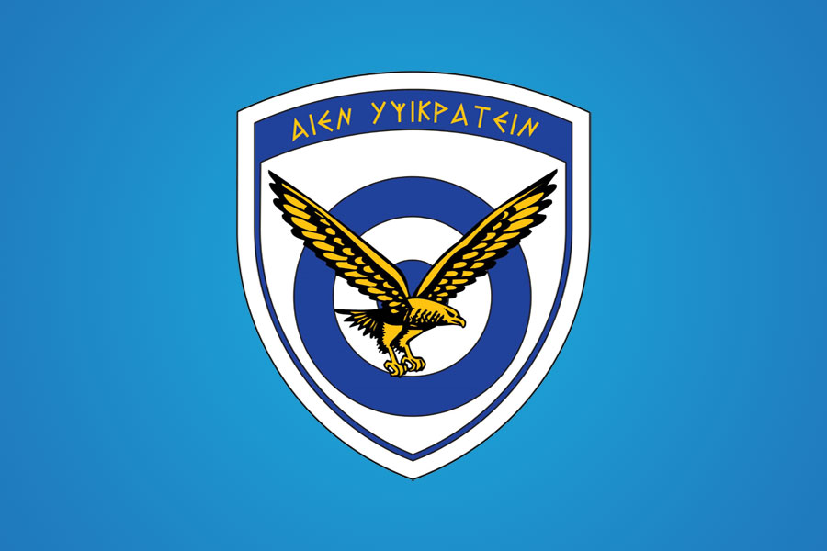 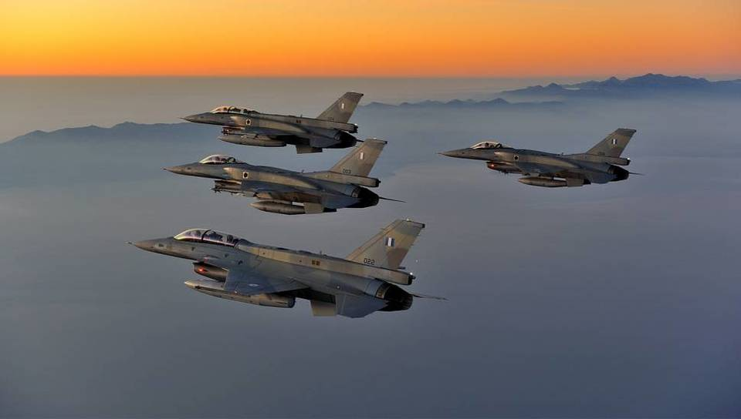

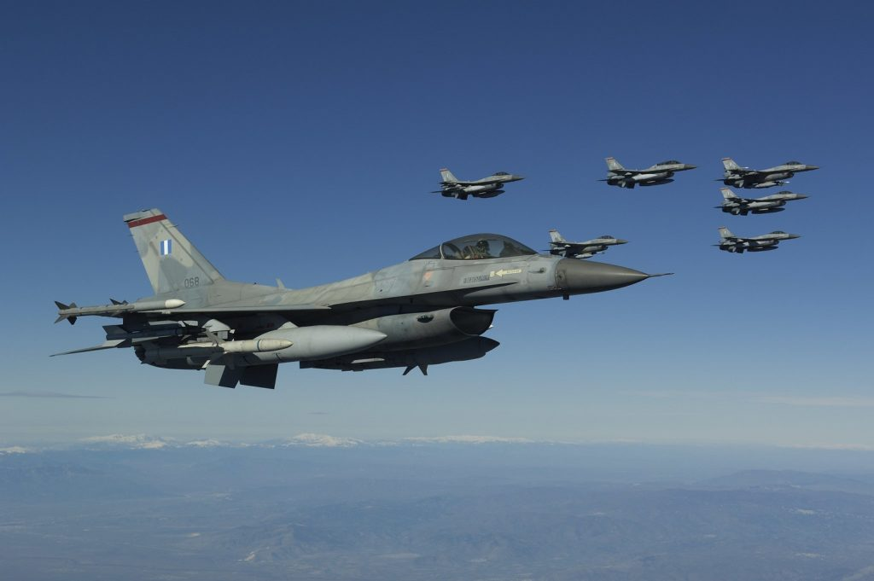 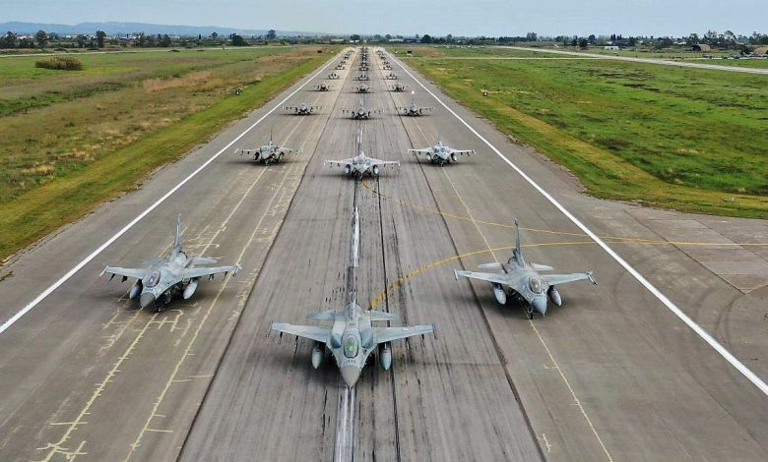

***Βιβλιογραφία***

Κείμενα:

* <https://el.wikipedia.org/wiki/%CE%95%CE%BB%CE%BB%CE%B7%CE%BD%CE%B9%CE%BA%CE%AE_%CE%A0%CE%BF%CE%BB%CE%B5%CE%BC%CE%B9%CE%BA%CE%AE_%CE%91%CE%B5%CF%81%CE%BF%CF%80%CE%BF%CF%81%CE%AF%CE%B1#%CE%92%CE%B1%CE%B8%CE%BC%CE%BF%CE%AF_%CE%BA%CE%B1%CE%B9_%CE%B4%CE%B9%CE%B1%CE%BA%CF%81%CE%B9%CF%84%CE%B9%CE%BA%CE%AC_%CE%91%CE%BE%CE%B9%CF%89%CE%BC%CE%B1%CF%84%CE%B9%CE%BA%CF%8E%CE%BD_%CF%84%CE%B7%CF%82_%CE%95%CE%BB%CE%BB%CE%B7%CE%BD%CE%B9%CE%BA%CE%AE%CF%82_%CE%A0%CE%BF%CE%BB%CE%B5%CE%BC%CE%B9%CE%BA%CE%AE%CF%82_%CE%91%CE%B5%CF%81%CE%BF%CF%80%CE%BF%CF%81%CE%AF%CE%B1%CF%82>
* <https://www.haf.gr/career/academies/stya/faq/>

Εικόνες:

* <https://www.haf.gr/>
* <https://www.airnews.gr/2018/12/17/%CE%BC%CE%B1%CE%B6%CE%B9%CE%BA%CE%AD%CF%82-%CF%80%CE%B1%CF%81%CE%B1%CE%B9%CF%84%CE%AE%CF%83%CE%B5%CE%B9%CF%82-%CF%83%CF%84%CE%B7%CE%BD-%CF%80%CE%BF%CE%BB%CE%B5%CE%BC%CE%B9%CE%BA%CE%AE-%CE%B1%CE%B5/>
* <https://doureios.com/i-prooptiki-tis-tourkias-gia-f-16v-kai-poso-epireazei-tin-polemiki-aeroporia/>
* <https://dimosio.gr/prokiryxi-gia-plirosi-280-theseon-epaggelmation-opliton-se-polemiki-aeroporia/>